「一生懸命」

「一生懸命」を笑う人は夢、目標の無い人だ
夢、目標があれば夢中になれる
夢中になるものを持っていれば気にする事なんてないんだよ
1年、3年と夢中にコツコツ努力をした君の方が上を行く
その姿を見て気の合う仲間が集まってくる
夢、目標に向かって一生懸命にやれば自分も変わる。仲間も変わる。会社も変わる。
「会社の成長と社員の幸せ」に向かって一生懸命に努力をした人が最後に勝つ
一生懸命の三日坊主、自慢する人はちょっとね
世の中は一生懸命に努力しただけ報われる

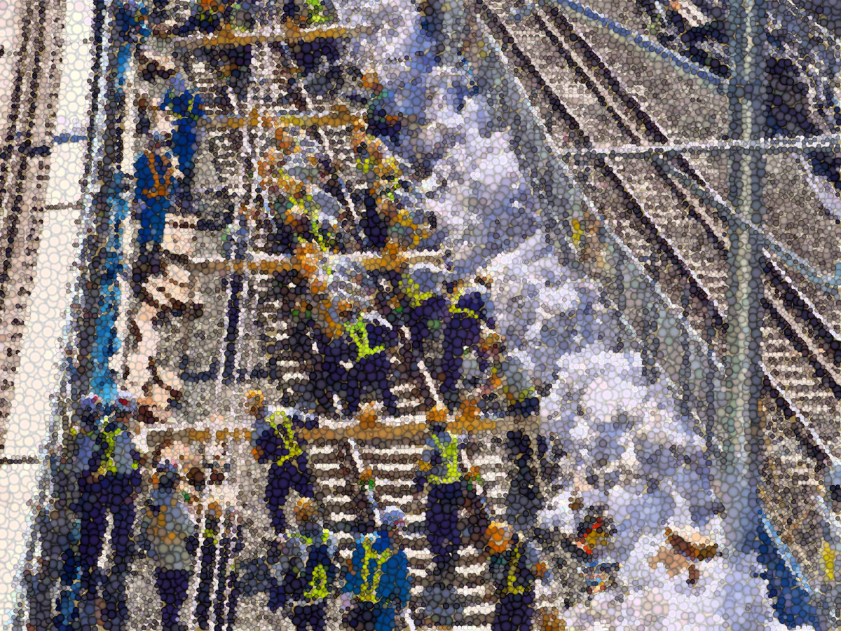
「一生懸命」な人がいる会社です。

